БЮЛЛЕТЕНЬ

ОРГАНОВ МЕСТНОГО САМОУПРАВЛЕНИЯ

ЗУБКОВСКОГО СЕЛЬСОВЕТА

№ 27 28 июля 2023г

Новосибирская область

Совет депутатов

Зубковского сельсовета

Краснозерского района

Шестого созыва

**СОДЕРЖАНИЕ**

1. Решение сессии № 55/1 О внесении изменений и дополнений

в решение сорок шестой сессии Совета депутатов

Зубковского сельсовета Краснозерского района Новосибирской области

шестого созыва от 23.12.2022 № 46/1 «О бюджете Зубковского сельсовета

Краснозерского района Новосибирской области на 2023 год

и плановый период 2024 и 2025 годов»

2.Решение сессии №55/**2**о внесении изменений в положение о порядке назначения, выплаты и перерасчета размера ежемесячной доплаты к страховой пенсии выборным должностным лицам местного самоуправления Зубковского сельсовета Краснозерского района Новосибирской области и пенсии за выслугу лет муниципальным служащим в органах местного самоуправления Зубковского сельсовета Краснозерского района Новосибирской области

На основании ПРОТЕСТА от 23.06.2023 № 2–20-2023, Совет депутатов Зубковского сельсовета Краснозерского района Новосибирской области

3.Решение сессии №55/3 об утверждении Порядка установления и оценки применения обязательных требований, содержащихся в муниципальных нормативных правовых актах Краснозерского района Новосибирской области

4.Решение сессии №55/4 Об утверждении Положения об отчуждении движимого и недвижимого имущества, находящегося в собственности Зубковского сельсовета Краснозерского района Новосибирской области и арендуемого субъектами малого и среднего предпринимательства, имеющими преимущественное право на приобретение такого имущества

5. Решение сессии №55/5о внесении изменений в решение 20 сессии Совета депутатов Зубковского сельсовета Краснозерского района Новосибирской области от 06.08.2021 № 20/6 «Об определении налоговых ставок, порядка и сроков уплаты земельного налога» (с изменениями, внесенными решением Совета депутатов Зубковского сельсовета Краснозерского района Новосибирской области от 29.07.2022 №40/6 от 10.03.2023 №49/6)

6.Решение сессии №55/6 о внесении изменений в решение 20 сессии Совета депутатов Зубковского сельсовета Краснозерского района Новосибирской области от 06.08.2021 № 20/6 «Об определении налоговых ставок, порядка и сроков уплаты земельного налога» (с изменениями, внесенными решением Совета депутатов Зубковского сельсовета Краснозерского района Новосибирской области от 29.07.2022 №40/6 от 10.03.2023 №49/6)

7. Региональный Роскадастр напоминает о способах получения сведений ЕГРН

8. Достоверность сведений ЕГРН можно проверить с помощью QR-кода

9. Свыше 4,6тысяч объектов недвижимости Новосибирской области внесены в реестр недвижимости как аварийные

10. Особенности владения землей в особо охраняемых природных территориях

11. Особенности владения землей в лесных зонах

12. В Новосибирской области определены новые объекты туристического интереса

СОВЕТ ДЕПУТАТОВ ЗУБКОВСКОГО СЕЛЬСОВЕТА

КРАСНОЗЕРСКОГО РАЙОНА НОВОСИБИРСКОЙ ОБЛАСТИ

шестого созыва

Р Е Ш Е Н И Е

Внеочередной пятьдесят пятой сессии

От 28.07.2023г. с.Зубково № 55/1

О внесении изменений и дополнений

в решение сорок шестой сессии Совета депутатов

Зубковского сельсовета Краснозерского района Новосибирской области

шестого созыва от 23.12.2022 № 46/1 «О бюджете Зубковского сельсовета

Краснозерского района Новосибирской области на 2023 год

и плановый период 2024 и 2025 годов»

Руководствуясь Бюджетным кодексом Российской Федерации, Федеральным законом от 06.10.2003г № 131-ФЗ «Об общих принципах организации местного самоуправления в Российской Федерации», Приказом МФ РФ от 24.05.2022 г. № 82н «О порядке формирования и применения кодов бюджетной классификации Российской Федерации, их структуре и принципах назначения», Законом Новосибирской области от 23.12.2022г. № 307-ОЗ «Об областном бюджете Новосибирской области на 2023 год и плановый период 2024 и 2025 годов», Уставом Зубковского сельсовета Краснозерского района Новосибирской области, Совет депутатов Зубковского сельсовета Краснозерского района РЕШИЛ:

1. Внести в Решение сорок шестой сессии Совета депутатов Зубковского сельсовета Краснозерского района Новосибирской области от 23.12.2022 г. № 46/1 «О бюджете Зубковского сельсовета Краснозерского района Новосибирской области на 2023 год и плановый период 2024 и 2025 годов» (далее- Решение) следующие изменения:
   1. в части 1 статьи 1 Решения:

1) в пункте 1 цифры «16 961,4» заменить цифрами «16 965,4»

2)в пункте 2 цифры «20 292,4» заменить цифрами «20 296,4»;

1.3. приложение 2 «Распределение бюджетных ассигнований по разделам, подразделам целевым статьям (муниципальным программам и непрограммным направлениям деятельности), группам и подгруппам видов расходов бюджета на 2023 и плановый период 2024 и 2025 годов» к Решению изложить в прилагаемой редакции;

1.4. приложение 3 «Распределение бюджетных ассигнований по целевым статьям (муниципальным программам и непрограммным направлениям деятельности), группам и подгруппам видов расходов бюджета на 2023 и плановый период 2024 и 2025 годов» к Решению изложить в прилагаемой редакции;

1.5. приложение 4 «Ведомственная структура расходов бюджета Зубковского сельсовета на 2023 год и плановый период 2024 и 2025 годов» к Решению изложить в прилагаемой редакции;

1.6. приложение 7 «Источники финансирования дефицита бюджета Зубковского сельсовета Новосибирской области на 2023 год и плановый период 2024 и 2025 годов» к Решению изложить в прилагаемой редакции.

2. Решение опубликовать в периодическом печатном издании «Бюллетень органов местного самоуправления Краснозерского района Новосибирской области» и на официальном сайте администрации Краснозерского района Новосибирской области в сети Интернет.

3. Настоящее решение вступает в силу со дня его опубликования.

4. Контроль за исполнением данного решения возложить на постоянную комиссию Совета депутатов Краснозерского района по экономике, инвестициям, бюджету, налоговой и финансово-кредитной политики, муниципальной собственности.

|  |  |
| --- | --- |
| Глава Зубковского сельсовета  Краснозерского района  Новосибирской области  Т.Ю.Синегубова  «___» _______ 2023 года | Председатель Совета депутатов  Зубковского сельсовета Краснозерского района  Новосибирской области  ____________С.Н.Ковальчук  «____» _______ 2023 года |

СОВЕТ ДЕПУТАТОВ ЗУБКОВСКОГО СЕЛЬСОВЕТА

КРАСНОЗЕРСКОГО РАЙОНА НОВОСИБИРСКОЙ ОБЛАСТИ

(шестого созыва)

РЕШЕНИЕ

Внеочередной пятьдесят пятой сессии

От 28.07.23г с. Зубково №55/2

## О внесении изменений в положение о порядке назначения, выплаты и перерасчета размера ежемесячной доплаты к страховой пенсии выборным должностным лицам местного самоуправления Зубковского сельсовета Краснозерского района Новосибирской области и пенсии за выслугу лет муниципальным служащим в органах местного самоуправления Зубковского сельсовета Краснозерского района Новосибирской области

На основании ПРОТЕСТА от 23.06.2023 № 2–20-2023, Совет депутатов Зубковского сельсовета Краснозерского района Новосибирской области

РЕШИЛ:

## 1. Внести в Решение сессии Совета депутатов Зубковского сельсовета Краснозерского района Новосибирской области от 27.06.2023 Об утверждении Положения о порядке назначения, выплаты и перерасчета размера ежемесячной доплаты к страховой пенсии выборным должностным лицам местного самоуправления Зубковского сельсовета Краснозерского района Новосибирской области и пенсии за выслугу лет муниципальным служащим в органах местного самоуправления Зубковского сельсовета Краснозерского района Новосибирской области

## следующие изменения:

1. пункт 4.10 изложить в новой редакции «Перерасчет размера ежемесячной доплаты в случае изменения размера страховой части пенсии по старости (инвалидности) производится на основании информации, получаемой администрацией по межведомственному запросу из органов Пенсионного фонда Российской Федерации в рамках межведомственного информационного взаимодействия.»

2. Решение опубликовать в периодическом печатном издании «Бюллетень органов местного самоуправлении Зубковского сельсовета» и на официальном сайте Зубковского сельсовета Краснозерского района Новосибирской области

3. Контроль за исполнением данного решения возложить на комиссию по бюджетной политике Совета депутатов Зубковского сельсовета Краснозерского района Новосибирской области.

|  |  |  |
| --- | --- | --- |
| Глава Зубковского сельсовета Краснозерского района  Новосибирской области  ___________Т.Ю.Синегубова |  | Председатель Совета депутатов  Зубковского сельсовета Краснозерского района  Новосибирской области  ____________С.Н.Ковальчук |

СОВЕТ ДЕПУТАТОВ ЗУБКОВСКОГО СЕЛЬСОВЕТА

КРАСНОЗЕРСКОГО РАЙОНА НОВОСИБИРСКОЙ ОБЛАСТИ

Шестого созыва

РЕШЕНИЕ

Внеочередной пятьдесят пятой сессии

от 28.07.2023 с.Зубково № 55/3

Об утверждении Порядка установления и оценки применения обязательных требований, содержащихся в муниципальных нормативных правовых актах Краснозерского района Новосибирской области

В соответствии с частью 5 статьи 2 Федерального закона от 31.07.2020 №247-ФЗ «Об обязательных требованиях в Российской Федерации», частью 6.1 статьи 7 Федерального закона от 06.10.2003 № 131-ФЗ «Об общих принципах организации местного самоуправления в Российской Федерации», Совет депутатов Зубковского сельсовета Краснозерского района Новосибирской области РЕШИЛ:

1. Утвердить прилагаемый Порядок установления и оценки применения обязательных требований, содержащихся в муниципальных нормативных правовых актах Зубковского сельсовета Краснозерского района Новосибирской области

2. Опубликовать настоящее решение в периодическом печатном издании «Бюллетень органов местного самоуправления Зубковского сельсовета Краснозерского района Новосибирской области»

3. Контроль за исполнение данного решения возложить на постоянную комиссию Совета депутатов Зубковского сельсовета Краснозерского района Новосибирской области по торговле, строительству, жилищно-коммунальному хозяйству, транспорту, экологии (Шемелев А.М)

|  |  |  |
| --- | --- | --- |
| Глава Зубковского сельсовета Краснозерского района  Новосибирской области  ___________Т.Ю.Синегубова |  | Председатель Совета депутатов  Зубковского сельсовета Краснозерского района  Новосибирской области  ____________С.Н.Ковальчук |

Приложение

к решению пятьдесят пятой сессии

Совета депутатов Зубковского сельсовета

Краснозерского района Новосибирской области

от 28.07.2023№55/3

ПОРЯДОК

УСТАНОВЛЕНИЯ И ОЦЕНКИ ПРИМЕНЕНИЯ ОБЯЗАТЕЛЬНЫХ ТРЕБОВАНИЙ СОДЕРЖАЩИХСЯ

В МУНИЦИПАЛЬНЫХ НОРМАТИВНЫХ ПРАВОВЫХ АКТАХ АДМИНИСТРАЦИИ ЗУБКОВСКОГОСЕЛЬСОВЕТА КРАСНОЗЕРСКОГО РАЙОНА НОВОСИБИРСКОЙ ОБЛАСТИ

1. Общие положения

1.1. Порядок установления и оценки применения обязательных требований содержащихся в муниципальных нормативных правовых актах администрации Зубковского сельсовета Краснозерского района Новосибирской области (далее - Порядок) разработан в соответствии с Федеральными законами от 06.10.2003 [№131-ФЗ](consultantplus://offline/ref=A28274792AEEBC565F814EA10D829E6FB2833993A263B5D5993292CE910BCAD2F30A60EF4BEECFD53F49E1F8C8kCV2I)"Об общих принципах организации местного самоуправления в Российской Федерации", от 31.07.2020 [№247-ФЗ](consultantplus://offline/ref=A28274792AEEBC565F814EA10D829E6FB2823893A968B5D5993292CE910BCAD2E10A38E34BEBD1D7335CB7A98E9594D2648B0926A41411ADk6V9I)"Об обязательных требованиях в Российской Федерации" (далее - Федеральный закон №247-ФЗ), [Уставом](consultantplus://offline/ref=A28274792AEEBC565F814EB70EEEC066BF886296A065B781CC659499CE5BCC87A14A3EB61AAF84D83752FDF8C2DE9BD263k9V7I) Зубковского сельсовета Краснозерского района Новосибирской области.

1.2. Порядок регулирует процедуру установления и оценки применения содержащихся в муниципальных нормативных правовых актах администрации Зубковского сельсовета Краснозерского района Новосибирской области требований, которые связаны с осуществлением предпринимательской и иной экономической деятельности и оценка соблюдения которых осуществляется в рамках муниципального контроля, привлечения к административной ответственности, предоставления разрешений, иных форм оценки и экспертизы (далее - обязательные требования).

1.3. Порядок не распространяется на отношения, связанные с установлением и оценкой применения обязательных требований, указанных в [части 2 статьи 1](consultantplus://offline/ref=A28274792AEEBC565F814EA10D829E6FB2823893A968B5D5993292CE910BCAD2E10A38E34BEBD1D4375CB7A98E9594D2648B0926A41411ADk6V9I) Федерального закона №247-ФЗ.

2. Установление обязательных требований

2.1. При установлении обязательных требований муниципальными нормативными правовыми актами администрации Зубковского сельсовета Краснозерского района Новосибирской области должны быть соблюдены принципы, установленные Федеральным [законом](consultantplus://offline/ref=A28274792AEEBC565F814EA10D829E6FB2823893A968B5D5993292CE910BCAD2F30A60EF4BEECFD53F49E1F8C8kCV2I) № 247-ФЗ, и определены:

2.1.1. Содержание обязательных требований (условия, ограничения, запреты, обязанности).

2.1.2. Лица, обязанные соблюдать обязательные требования.

2.1.3. В зависимости от объекта установления обязательных требований:

осуществляемая деятельность, совершаемые действия, в отношении которых устанавливаются обязательные требования;

лица и используемые объекты, к которым предъявляются обязательные требования при осуществлении деятельности, совершении действий;

результаты осуществления деятельности, совершения действий, в отношении которых устанавливаются обязательные требования.

2.1.4. Формы оценки соблюдения обязательных требований (муниципальный контроль, привлечение к административной ответственности, предоставление разрешений, иные формы оценки и экспертизы).

2.1.5. Администрация Зубковского сельсовета Краснозерского района Новосибирской области (ее структурное подразделение – управление экономического развития, имущества и земельных отношений), осуществляющие оценку соблюдения обязательных требований (далее - уполномоченные органы).

2.2. Проекты муниципальных нормативных правовых актов администрации Зубковского сельсовета Краснозерского района Новосибирской области, устанавливающих новые или изменяющих ранее предусмотренные муниципальными нормативными правовыми актами администрации Зубковского сельсовета Краснозерского района Новосибирской области обязательные требования, подлежат оценке регулирующего воздействия в порядке, установленном решением Совета депутатов Зубковского сельсовета Краснозерского района Новосибирской области.

2.3. При проведении оценки регулирующего воздействия проектов муниципальных нормативных правовых актов администрации Зубковского сельсовета Краснозерского района Новосибирской области, устанавливающих обязательные требования, обеспечивается их публичное обсуждение.

2.4. Положения муниципальных нормативных правовых актов администрации Зубковского сельсовета Краснозерского района Новосибирской области, устанавливающих обязательные требования, должны вступать в силу в сроки, установленные [частями 1](consultantplus://offline/ref=A28274792AEEBC565F814EA10D829E6FB2823893A968B5D5993292CE910BCAD2E10A38E040BF8091625AE3FDD4C091CC63950Bk2VCI) - [2.1 статьи 3](consultantplus://offline/ref=A28274792AEEBC565F814EA10D829E6FB2823893A968B5D5993292CE910BCAD2E10A38E140BF8091625AE3FDD4C091CC63950Bk2VCI) Федерального закона №247-ФЗ.

2.5. Перечень муниципальных нормативных правовых актов администрации Зубковского сельсовета Краснозерского района Новосибирской области (их отдельных положений), содержащих обязательные требования, подлежит размещению на официальном сайте администрации Зубковского сельсовета Краснозерского района Новосибирской области в информационно-телекоммуникационной сети "Интернет" (далее - официальный сайт).

3. Оценка применения обязательных требований

3.1. Целями оценки применения обязательных требований являются:

3.1.1. Оценка достижения целей введения обязательных требований.

3.1.2. Оценка фактического воздействия муниципальных нормативных правовых актов администрации Зубковского сельсовета Краснозерского района Новосибирской области, устанавливающих обязательные требования (анализ обоснованности установленных обязательных требований, определение и оценка фактических последствий их установления, выявление избыточных условий, ограничений, запретов, обязанностей).

3.2. Оценка применения обязательных требований проводится уполномоченным органом в соответствии с ежегодным планом проведения оценки применения обязательных требований, содержащихся в муниципальных нормативных правовых актах администрации Зубковского сельсовета Краснозерского района Новосибирской области (далее - план).

3.3. Уведомление о формировании плана размещается до 15 ноября текущего года на официальном сайте администрации Зубковского сельсовета Краснозерского района Новосибирской области.

В уведомлении о формировании плана указывается срок приема предложений по формированию плана, который должен составлять не менее 20 рабочих дней со дня, следующего за днем размещения указанного уведомления, и порядок оформления и направления таких предложений.

3.4. План формируется с учетом перечня муниципальных нормативных правовых актов (их отдельных положений), указанных в пункте 2.5 Порядка, поступивших предложений по формированию плана.

3.5. В плане указывается срок проведения оценки применения обязательных требований, содержащихся в муниципальных нормативных правовых актах администрации Зубковского сельсовета Краснозерского района Новосибирской области, который не должен превышать трех месяцев.

3.6. План на очередной календарный год утверждается уполномоченным органом до 25 декабря текущего года.

3.7. План размещается на официальном сайте администрации Зубковского сельсовета Краснозерского района Новосибирской области в течение трех рабочих дней со дня его утверждения.

3.8. В ходе проведения оценки применения обязательных требований проводится публичное обсуждение обязательных требований, содержащихся в муниципальных нормативных правовых актах.

Уведомление о проведении оценки применения обязательных требований размещается на официальном сайте администрации Зубковского сельсовета Краснозерского района Новосибирской области и должно содержать информацию о сроке проведения публичных обсуждений, составляющем не менее 20 рабочих дней со дня, следующего за днем размещения указанного уведомления, а также о порядке оформления и направления предложений и замечаний относительно применения обязательных требований.

3.9. По результатам проведения оценки применения обязательных требований уполномоченный орган готовит доклад о достижении целей введения обязательных требований (далее - доклад).

3.10. Источниками информации для подготовки доклада являются:

результаты мониторинга применения обязательных требований;

результаты анализа осуществления деятельности по муниципальному контролю, привлечению к административной ответственности, предоставлению разрешений, иным формам оценки и экспертизы;

результаты анализа административной и судебной практики по вопросам применения обязательных требований;

обращения, предложения и замечания субъектов предпринимательской и иной экономической деятельности, поступившие в том числе в рамках публичного обсуждения обязательных требований;

иные сведения, которые позволяют оценить результаты применения обязательных требований.

3.11. В доклад включается следующая информация:

общая характеристика оцениваемых обязательных требований;

результаты оценки достижения целей введения обязательных требований;

выводы и предложения по итогам оценки достижения целей введения обязательных требований.

3.12. Общая характеристика оцениваемых обязательных требований должна включать следующие сведения:

цели введения обязательных требований;

реквизиты муниципальных нормативных правовых актов администрации Зубковского сельсовета Краснозерского района Новосибирской области и содержащиеся в них обязательные требования;

сведения о внесенных в муниципальные нормативные правовые акты администрации Зубковского сельсовета Краснозерского района Новосибирской области, устанавливающие обязательные требования, изменениях (при наличии);

сведения о полномочиях разработчика на установление обязательных требований;

сфера осуществления предпринимательской или иной экономической деятельности и конкретные общественные отношения (группа общественных отношений), на регулирование которых направлены обязательные требования;

основные группы субъектов предпринимательской и иной экономической деятельности, интересы которых затрагиваются оцениваемыми обязательными требованиями.

3.13. Результаты оценки достижения целей введения обязательных требований должны содержать следующую информацию:

выводы о соблюдении принципов, установленных Федеральным [законом](consultantplus://offline/ref=A28274792AEEBC565F814EA10D829E6FB2823893A968B5D5993292CE910BCAD2F30A60EF4BEECFD53F49E1F8C8kCV2I) № 247-ФЗ;

оценка затрат субъектов предпринимательской и иной экономической деятельности на исполнение установленных обязательных требований;

количество обращений субъектов предпринимательской и иной экономической деятельности в администрацию Зубковского сельсовета Краснозерского района Новосибирской области, связанных с применением обязательных требований, анализ их содержания;

сведения о привлечении к административной ответственности за нарушение обязательных требований (в случае если установлена такая ответственность);

количество содержания вступивших в законную силу судебных актов по спорам, связанным с применением обязательных требований, по делам об оспаривании муниципальных нормативных правовых актов администрации Зубковского сельсовета Краснозерского района Новосибирской области, содержащих обязательные требования.

3.14. В качестве выводов и предложений по итогам оценки достижения целей введения обязательных требований может быть один из следующих вариантов:

о целесообразности дальнейшего применения обязательного требования (группы обязательных требований) без внесения изменений в муниципальный нормативный правовой акт администрации Зубковскогосельсовета Краснозерского района Новосибирской области;

о нецелесообразности дальнейшего применения обязательного требования (группы обязательных требований) и необходимости внесения изменений в соответствующий муниципальный нормативный правовой акт администрации Зубковского сельсовета Краснозерского района Новосибирской области;

о нецелесообразности дальнейшего применения обязательного требования (группы обязательных требований) и признании утратившим силу муниципального нормативного правового акта администрации Зубковского сельсовета Краснозерского района Новосибирской области (его отдельных положений).

3.15. Вывод и предложение, указанные в абзаце третьем пункта 3.14 Порядка, формулируются в случае выявления:

несоответствия обязательных требований принципам, установленным Федеральным [законом](consultantplus://offline/ref=A28274792AEEBC565F814EA10D829E6FB2823893A968B5D5993292CE910BCAD2F30A60EF4BEECFD53F49E1F8C8kCV2I) №247-ФЗ, иным нормативным правовым актам большей юридической силы;

не достижения обязательными требованиями целей их введения;

избыточности требований, несоразмерности затрат субъектов предпринимательской и иной экономической деятельности на их исполнение;

наличия в различных муниципальных нормативных правовых актах администрации Зубковского сельсовета Краснозерского района Новосибирской области или в одном муниципальном нормативном правовом акте администрации Зубковского сельсовета Краснозерского района Новосибирской области противоречащих друг другу обязательных требований;

наличия в муниципальных нормативных правовых актах администрации Зубковского сельсовета Краснозерского района Новосибирской области неопределенных понятий, некорректных и (или) неоднозначных формулировок, не позволяющих единообразно применять и (или) исполнять обязательные требования.

3.16. Вывод и предложение, указанные в абзаце четвертом пункта 3.14 Порядка, формулируются в случае выявления обстоятельств, предусмотренных пунктом 3.15 Порядка, и невозможности внесения соответствующих изменений в муниципальный нормативный правовой акт администрации Зубковского сельсовета Краснозерского района Новосибирской области, а также в случае выявления:

наличия неактуальных обязательных требований, не соответствующих современному уровню развития науки и техники и (или) негативно влияющих на развитие предпринимательской деятельности и технологий;

наличия дублирующих и (или) аналогичных по содержанию обязательных требований (групп обязательных требований) в нескольких или одном муниципальном нормативном правовом акте администрации Зубковского сельсовета Краснозерского района Новосибирской области;

отсутствия у органа местного самоуправления Зубковского сельсовета Краснозерского района Новосибирской области предусмотренных в соответствии с законодательством Российской Федерации полномочий по установлению обязательных требований, являющихся предметом оценки применения обязательных требований.

3.17. Доклад, утвержденный руководителем уполномоченного органа, размещается на официальном сайте администрации Зубковского сельсовета Краснозерского района Новосибирской области в течение трех рабочих дней со дня его утверждения.

3.18. Выводы и предложения по итогам оценки достижения целей введения обязательных требований, указанные в докладе, учитываются уполномоченным органом при организации работы по осуществлению оценки соблюдения обязательных требований.

СОВЕТ ДЕПУТАТОВ ЗУБКОВСКОГО СЕЛЬСОВЕТА

КРАСНОЗЕРСКОГО РАЙОНА НОВОСИБИРСКОЙ ОБЛАСТИ

РЕШЕНИЕ

Внеочередной пятьдесят пятой сессии

28.07. 2023 с. Зубково №55/4

Об утверждении Положения об отчуждении движимого и недвижимого имущества, находящегося в собственности Зубковского сельсовета Краснозерского района Новосибирской области и арендуемого субъектами малого и среднего предпринимательства, имеющими преимущественное право на приобретение такого имущества

В соответствии с Федеральным законом от 22 июля 2008 г. 3 159-ФЗ «Об особенностях отчуждения движимого и недвижимого имущества, находящегося в государственной или муниципальной собственности и арендуемого субъектами малого и среднего предпринимательства, и о внесении изменений в отдельные законодательные акты Российской Федерации», от 21 декабря 2001 г. № 178-ФЗ «О приватизации государственного и муниципального имущества», от 24 июля 2007 г. № 209-ФЗ «О развитии малого и среднего предпринимательства в Российской Федерации», от 06 октября 2001 г. № 131-ФЗ «Об общих принципах организации местного самоуправления в Российской Федерации», в целях упорядочения работы по реализации преимущественного права приобретения муниципального имущества Зубковского сельсовета Краснозерского района Новосибирской области субъектами малого и среднего предпринимательства Совет депутатов Зубковского сельсовета Краснозерского района Новосибирской области

РЕШИЛ:

1. Утвердить прилагаемое Положение об отчуждении движимого и недвижимого имущества, находящегося в собственности Зубковского сельсовета Краснозерского района Новосибирской области и арендуемого субъектами малого и среднего предпринимательства, имеющими преимущественное право на приобретение такого имущества.

2. Опубликовать настоящее решение в « Бюллетень органов местного самоуправления Зубковского сельсовета Краснозерского района Новосибирской области» и на официальном сайте администрации Зубковского сельсовета Краснозерского района Новосибирской области в информационно-телекоммуникационной сети «Интернет».

3. Настоящее решение вступает в силу после его официального опубликования в «Бюллетень органов местного самоуправления Зубковского сельсовета Краснозерского района Новосибирской области ».

|  |  |  |
| --- | --- | --- |
| Глава Зубковского сельсовета  Краснозерского района  Новосибирской области  ___________Т.Ю.Синегубова |  | Председатель Совета депутатов  Зубковского сельсовета  Краснозерского района  Новосибирской области  ____________С.Н.Ковальчук |

СОВЕТ ДЕПУТАТОВ ЗУБКОВСКОГО СЕЛЬСОВЕТА

КРАСНОЗЕРСКОГО РАЙОНА НОВОСИБИРСКОЙ ОБЛАСТИ

шестого созыва

# РЕШЕНИЕ

Внеочередной пятьдесят пятой сессии

от 28.07.2023 г с. Зубково № 55/5

о внесении изменений в решение 20 сессии Совета депутатов Зубковского сельсовета Краснозерского района Новосибирской области от 06.08.2021 № 20/6 «Об определении налоговых ставок, порядка и сроков уплаты земельного налога» (с изменениями, внесенными решением Совета депутатов Зубковского сельсовета Краснозерского района Новосибирской области от 29.07.2022 №40/6 от 10.03.2023 №49/6)

На основании ЭКСПЕРТНОГО ЗАКЛЮЧЕНИЯ от 14.07.2023 № 2684-02-02-03/9, Совет депутатов Зубковского сельсовета Краснозерского района Новосибирской области

РЕШИЛ:

1.Внести в решение 20 сессии Совета депутатов Зубковского сельсовета Краснозерского района Новосибирской области от 06.08.2021 № 20/6 «Об определении налоговых ставок, порядка и сроков уплаты земельного налога»

(с изменениями, внесенными решением Совета депутатов Зубковского сельсовета Краснозерского района Новосибирской области от 29.07.2022 №40/6 от 10.03.2023 №49/6) следующие изменения:

1.1. пункт 2.2 решения изложить в новой редакции:

- «Физические лица (как являющимися предпринимателями, так и не являющимися таковыми) налог подлежит уплате в срок, установленный НК,- не позднее 1 декабря года, следующего за истекшим налоговым периодом.

2. Опубликовать настоящее решение в периодическом печатном издании «Бюллетень органов местного самоуправления Зубковского сельсовета» и на официальном сайте администрации Зубковского сельсовета Краснозерского района Новосибирской области.

3. Настоящее решение вступает в силу со дня опубликования.

Глава Зубковского сельсовета Председатель Совета депутатов

Краснозерского района Зубковского сельсовета

Новосибирской области Краснозерского района

Т.Ю. Синегубова Новосибирской области

С.Н. Ковальчук

СОВЕТ ДЕПУТАТОВ ЗУБКОВСКОГО СЕЛЬСОВЕТА

КРАСНОЗЕРСКОГО РАЙОНА НОВОСИБИРСКОЙ ОБЛАСТИ

шестого созыва

# РЕШЕНИЕ

Внеочередной пятьдесят пятой сессии

от 28.07.2023 г с. Зубково № 55/6

о внесении изменений в решение 20 сессии Совета депутатов Зубковского сельсовета Краснозерского района Новосибирской области от 06.08.2021 № 20/6 «Об определении налоговых ставок, порядка и сроков уплаты земельного налога» (с изменениями, внесенными решением Совета депутатов Зубковского сельсовета Краснозерского района Новосибирской области от 29.07.2022 №40/6 от 10.03.2023 №49/6)

На основании ЭКСПЕРТНОГО ЗАКЛЮЧЕНИЯ от 14.07.2023 № 2684-02-02-03/9, Совет депутатов Зубковского сельсовета Краснозерского района Новосибирской области

РЕШИЛ:

1.Внести в решение 20 сессии Совета депутатов Зубковского сельсовета Краснозерского района Новосибирской области от 06.08.2021 № 20/6 «Об определении налоговых ставок, порядка и сроков уплаты земельного налога»

(с изменениями, внесенными решением Совета депутатов Зубковского сельсовета Краснозерского района Новосибирской области от 29.07.2022 №40/6 от 10.03.2023 №49/6) следующие изменения:

1.1. пункт 2.2 решения изложить в новой редакции:

- «Физические лица (как являющимися предпринимателями, так и не являющимися таковыми) налог подлежит уплате в срок, установленный НК,- не позднее 1 декабря года, следующего за истекшим налоговым периодом.

2. Опубликовать настоящее решение в периодическом печатном издании «Бюллетень органов местного самоуправления Зубковского сельсовета» и на официальном сайте администрации Зубковского сельсовета Краснозерского района Новосибирской области.

3. Настоящее решение вступает в силу со дня опубликования.

Глава Зубковского сельсовета Председатель Совета депутатов

Краснозерского района Зубковского сельсовета

Новосибирской области Краснозерского района

Т.Ю. Синегубова Новосибирской области

С.Н. Ковальчук



**Региональный Роскадастр напоминает о способах получения сведений ЕГРН**

Филиал публично-правовой компании «[Роскадастр](https://kadastr.ru/)» по Новосибирской области напоминает гражданам о способах получения выписки из Единого государственного реестра недвижимости:

– в электронном виде — на портале [Госуслуг](https://www.gosuslugi.ru/);

– на официальном сайте [Росреестра](https://rosreestr.gov.ru/);

– в бумажном виде — в офисах [МФЦ](https://mfc-nso.ru);

– в рамках [выездного обслуживания](https://kadastr.ru/services/vyezdnoe-obsluzhivanie/) регионального Роскадастра.

**Выписка из Единого государственного реестра недвижимости (ЕГРН)** – официальный документ, содержащий полные сведения о конкретном объекте недвижимости и подтверждающий право собственности на него.

**Портал Госуслуг**

Заявители, которые имеют учетную запись на портале [Госуслуг](https://www.gosuslugi.ru/), могут получить выписки из ЕГРН и копии документов. На главной странице портала в разделе **«Справки/Выписки»** необходимо выбрать **«Выписки из ЕГРН»**.

Для получения выписки проверяется корректность персональных и контактных данных в форме запроса. Далее, следует выбрать интересующий объект недвижимости. После направления запроса в личный кабинет придет счет для оплаты, после которой заявитель получит запрашиваемый документ в электронном виде.

Обращаем внимание, что при самостоятельной распечатке электронный документ теряет юридическую силу. Получить бумажный документ с печатью можно в любом [МФЦ](https://www.mfc-nso.ru) Новосибирской области. При обращении понадобятся паспорт и номер заявления.

**Сайт Росреестра**

Для получения выписки из ЕГРН на официальном сайте [Росреестра](https://rosreestr.gov.ru/), требуется подтвержденная учетная запись на портале Госуслуг. Чтобы зайти в личный кабинет, нужно кликнуть **«Войти»** на главной странице сайта. В разделе **«Услуги и сервисы»** выбрать **«Предоставление сведений из ЕГРН»**. После — выбрать вид предоставляемых сведений (выписка, копия документа), заполнить форму запроса, выбрать объект и необходимый вид выписки.

Корректно сформированная заявка направляется на проверку. Статус исполнения услуги меняется на **«Ожидает оплаты»**. После оплаты документ поступает на указанный при заполнении заявки электронный адрес.

**Центр «Мои документы» (МФЦ)**

Подать запрос на предоставление сведений ЕГРН и получить готовые документы по результатам оказания услуг можно в любом офисе центра «[Мои документы](https://mfc-nso.ru)» (МФЦ).

Cпециалисты центра работают по принципу «одного окна». Обратившись в офис с необходимыми документами, можно подать заявления на получение всех услуг по конкретной жизненной ситуации у одного специалиста, а также получить бесплатную консультацию по пакету документов, необходимых для получения любой услуги.

По всем интересующим вопросам можно обращаться в Единую справочную службу по номеру: 052; 8 (383) 217-70-52.

**Выездное обслуживание филиала ППК «Роскадастр»**

Региональный Роскадастр предоставляет заявителям возможность заказать дистанционный прием запросов о предоставлении сведений ЕГРН и услуги по курьерской доставке документов, подлежащих выдаче по результатам рассмотрения запросов о предоставлении сведений.

Специалисты филиала могут выехать на дом, в офис или любое другое удобное для заявителя место в заранее оговоренное время. Услуга оказывается на территории Новосибирска, кроме Советского и Первомайского районов и микрорайона Пашино Калининского района.

Услуги в рамках выездного обслуживания платные. Бесплатно услуга оказывается ветеранам Великой Отечественной войны, инвалидам Великой Отечественной войны, детям-инвалидам, инвалидам с детства I группы, инвалидам I и II групп при предъявлении подтверждающих документов.

Подать запрос на получение услуг можно с помощью сервиса выездного обслуживания <https://svo.kadastr.ru>, а также по телефону 8 (383) 349-95-69, доб.3.

С вопросами, связанными с получением сведений ЕГРН, следует обращаться в филиал ППК «Роскадастр» по Новосибирской области по телефону 8 (383) 349-95-69, доб.1, или в официальной группе филиала «[ВКонтакте](https://vk.com/kadastr_nso)».



**Новосибирцам напомнили, как быстро и легко оформить недвижимость из других регионов**

Экстерриториальный формат оказания услуг [Росреестра](https://rosreestr.gov.ru/) предоставляет возможность заявителям оформлять права на недвижимость вне зависимости от местоположения объекта недвижимости. Теперь при покупке квартиры в любом регионе страны новосибирец может оформить право собственности в родном городе.

Такой формат позволяет минимизировать финансовые затраты и сэкономить время. Услуги в рамках экстерриториального формата оказываются бесплатно. При необходимости нужно только оплатить государственную пошлину.

Заявления и прилагаемые к нему документы подаются в офисах центра «[Мои документы](https://mfc-nso.ru/)» (МФЦ) либо в региональный Роскадастр в рамках выездного обслуживания.

При экстерриториальном оформлении недвижимости учетно-регистрационные действия проводятся в те же сроки, что и при обычном способе подачи документов: пять рабочих дней – кадастровый учет, семь – регистрация прав, десять – одновременная процедура кадастрового учета и регистрации прав. В случае подачи документов через МФЦ срок предоставления услуг увеличивается на два дня.

Вопросы по оказанию государственных и муниципальных услуг, предоставляемых на базе МФЦ, можно задать по телефону 052; 8 (383) 217-70-52. Получить информацию о порядке, стоимости и льготных условиях оказания услуг регионального Роскадастра по выездному приему и курьерской доставке документов можно по телефону 8 (383) 349-95-69, доб.3.

Документы, принятые при личном обращении заявителей, переводят в электронный вид. На их основании орган регистрации прав по месту нахождения объекта недвижимости принимает решение о проведении кадастрового учета, регистрации прав собственности, сделок, ограничений и обременений. Процедура завершается выдачей выписки из Единого государственного реестра недвижимости (ЕГРН), подтверждающей проведение учетно-регистрационных действий, которую заявитель получает при личном обращении по месту подачи документов.



**Достоверность сведений ЕГРН можно проверить с помощью QR-кода**

С 1 марта 2023 года персональные данные правообладателей указываются в выписке из ЕГРН при условии, если собственником объекта подано заявление о возможности предоставления личных данных третьим лицам. Если соответствующее разрешение отсутствует, получить выписку из ЕГРН с указанием личных данных правообладателя любому заинтересованному лицу нельзя. Сведения о правообладателях недвижимости, которые являются юридическими лицами, остались общедоступными и указываются в выписках из ЕГРН в полном объеме.

Заявление об открытии персональных данных правообладатель может направить в Росреестр любым удобным способом: через офисы [МФЦ](https://mfc-nso.ru/), на официальном сайте [Росреестра](https://rosreestr.gov.ru/), на портале [Госуслуг](https://www.gosuslugi.ru/) или через информационные каналы взаимодействия банков и Росреестра. На основании данного заявления вносится соответствующая запись в ЕГРН, после чего любые лица при получении выписки из ЕГРН по данному объекту будут видеть персональные данные собственника объекта недвижимости.

*«Данный способ предоставления сведений о персональных данных собственников направлен на защиту граждан от мошеннических действий. Запрет на передачу третьим лицам личных данных из ЕГРН без согласия правообладателя повышает взаимную ответственность при проведении сделок на рынке недвижимости», –* отмечает помощник директора филиала ППК «Роскадастр» по Новосибирской области **Михаил Бокарев**.

Убедиться в достоверности содержащейся в выписке информации граждане могут с помощью QR-кода, размещенного на всех предоставляемых выписках в правом верхнем углу. Заинтересованное лицо, отсканировав QR-код, получает через официальный сайт Росреестра подтверждение представленных сведений либо их опровержение, если выписка была фальсифицирована.

Цифровой инструмент по проверке сведений является дополнительным механизмом защиты имущественных прав граждан и призван предотвращать случаи мошенничества. Проверка выписки по QR-коду исключает потенциальные риски при проведении сделки и гарантирует ее юридическую чистоту.

Напомним, подать запрос о предоставлении сведений из ЕГРН можно в офисах [МФЦ](https://mfc-nso.ru/), на официальном сайте [Росреестра](https://rosreestr.gov.ru/), на портале [Госуслуг](https://www.gosuslugi.ru/) или в рамках выездного обслуживания регионального [Роскадастра](https://kadastr.ru/services/vyezdnoe-obsluzhivanie/).

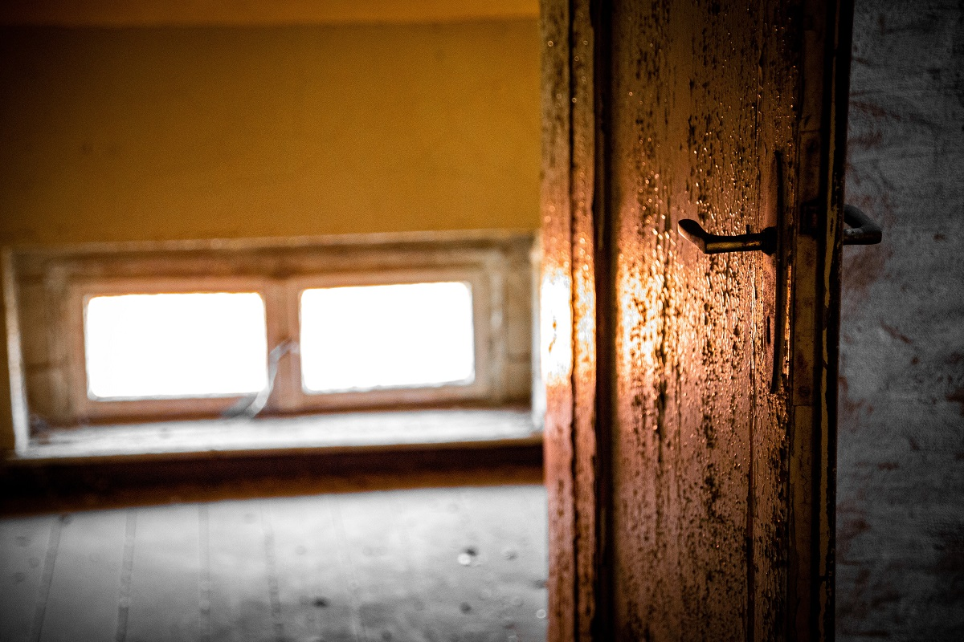

|  |  |
| --- | --- |
|  | СОГЛАСОВАНО  для размещения в соцсетях,  в СМИ и на сайтах ОМС  ________________ С.Е. Рягузова  «____» ____________2023г. |

**Свыше 4,6тысяч объектов недвижимости Новосибирской области внесены в реестр недвижимости как аварийные**

В 2022 году Росреестр начал вносить сведения в Единый государственный реестр недвижимости(ЕГРН) об аварийности домов. Информацию о признании объектов недвижимости аварийными, непригодными для проживания, подлежащими сносу или реконструкции в Росреестр направляют региональные и муниципальные органы власти.

По данным новосибирского Росреестра, на сегодняшний день в ЕГРН внесены сведения о 4640 аварийных объектах недвижимости, почти 90% из них – это помещения. Узнать о таких объектах можно, заказав выписку из *ЕГРН.*

*«Это полезная информация прежде всего для покупателей*, - отмечает руководитель Управления Росреестра по Новосибирской области **Светлана Рягузова**. – *Такие сведения можно увидеть в выписке из реестра недвижимости. Поэтому перед покупкой квартиры или дома мы рекомендуем получить выписку из ЕГРН, в которой будет содержаться информация о признании дома аварийным и подлежащим сносу или реконструкции, только в этом случае можно избежать неприятных последствий, связанных с приобретением квартиры в доме, который на момент сделки уже будет признан аварийным».*

Напомним, что получить сведения из ЕГРН можно любым удобным способом:

- обратиться в любой офис МФЦ,

- на портале Госуслуг <https://www.gosuslugi.ru/>

- на официальном сайте Росреестра<https://rosreestr.gov.ru/>

**По информации Правительства Новосибирской области, в текущем году переселение из аварийного жилья в рамках нацпроекта реализуется не только в областном центре, но и в городах Искитиме и Татарске, в селах Барышево и Ташара.**

Начальник отдела организации и контроля Н.И. Шиловская

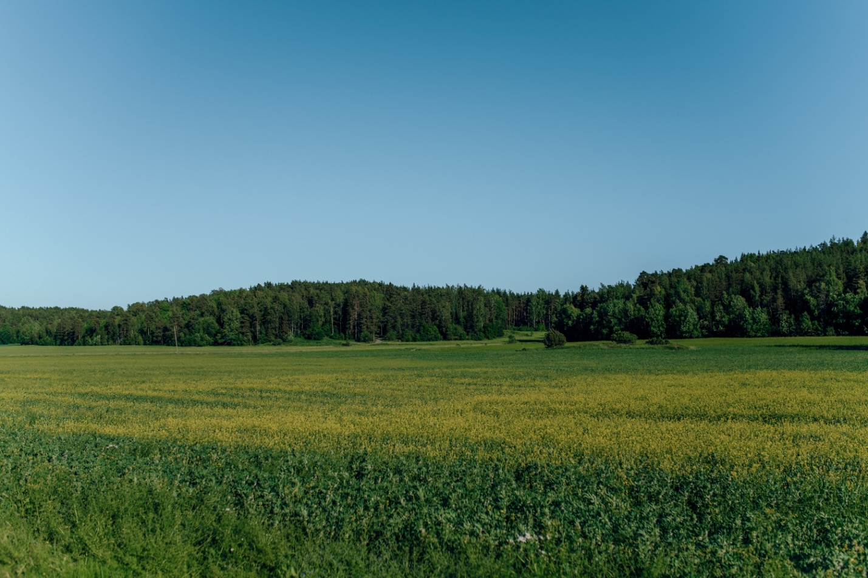



**Особенности владения землей в особо охраняемых природных территориях**

Особо охраняемые природные территории (ООПТ) включают специально выделенные участки земель, водной глади и воздушного пространства над ними, занятые экосистемами, природными комплексами и объектами, имеющими особое природоохранное, рекреационное, оздоровительное, эстетическое или культурно-историческое значение.

В отношении ООПТ установлен режим особой охраны. Они полностью или частично изъяты из хозяйственного оборота. В нашей стране в границах ООПТ насчитывается более 1000 населённых пунктов, в которых проживает около 2 млн человек. Законодательство не содержит прямого запрета на существование населённых пунктов в ООПТ и допускает включение в такие территории частных наделов. В границах национальных парков можно владеть землёй, если деятельность собственников не оказывает негативного воздействия и не нарушает режим использования. Даже в заповедниках могут быть наделы частичного хозяйственного использования, обеспечивающие жизнедеятельность проживающих в них граждан. И создавать ООПТ можно как с изъятием частных земель, так и без этого.

Особенностью владения земельным участков в пределах ООПТ является запрет на смену целевого назначения участков, осуществление на них деятельности, не связанной с использованием по целевому назначению. На специально выделенных участках частичного использования возможна хозяйственная и/или рекреационная деятельность согласно установленному правовому режиму.

***материал подготовлен УправлениемРосреестра***

***по Новосибирской области***

**Об Управлении Росреестра по Новосибирской области**

Управление Федеральной службы государственной регистрации, кадастра и картографии по Новосибирской области (Управление Росреестра по Новосибирской области) является территориальным органом федерального органа исполнительной власти, осуществляющим функции по государственной регистрации прав на недвижимое имущество и сделок с ним, государственному кадастровому учету недвижимого имущества, по оказанию государственных услуг в сфере осуществления государственной регистрации прав на недвижимое имущество и государственного кадастрового учета недвижимого имущества, землеустройства, государственного мониторинга земель, лицензирования геодезической и картографической деятельности, а также функции в сфере геодезии и картографии, наименований географических объектов, по федеральному государственному контролю (надзору) в области геодезии и картографии, федеральному государственному земельному контролю (надзору), государственной кадастровой оценке объектов недвижимости, федеральному государственному контролю (надзору) за деятельностью саморегулируемых организаций. Руководителем Управления Росреестра по Новосибирской области является Светлана Евгеньевна Рягузова.

**Контакты для СМИ:**

Управление Росреестра по Новосибирской области

630091, г.Новосибирск, ул.Державина, д. 28

Электронная почта:

[oko@54upr.rosreestr.ru](mailto:oko@54upr.rosreestr.ru)

Сайт: [Росреестр](https://rosreestr.gov.ru/)

Соцсети: [ВКонтакте](https://vk.com/rosreestr_nsk), [Одноклассники](https://ok.ru/group/70000000987860), [Яндекс.Дзен](https://dzen.ru/rosreestr_nsk), [Телеграм](https://t.me/rosreestr_nsk)

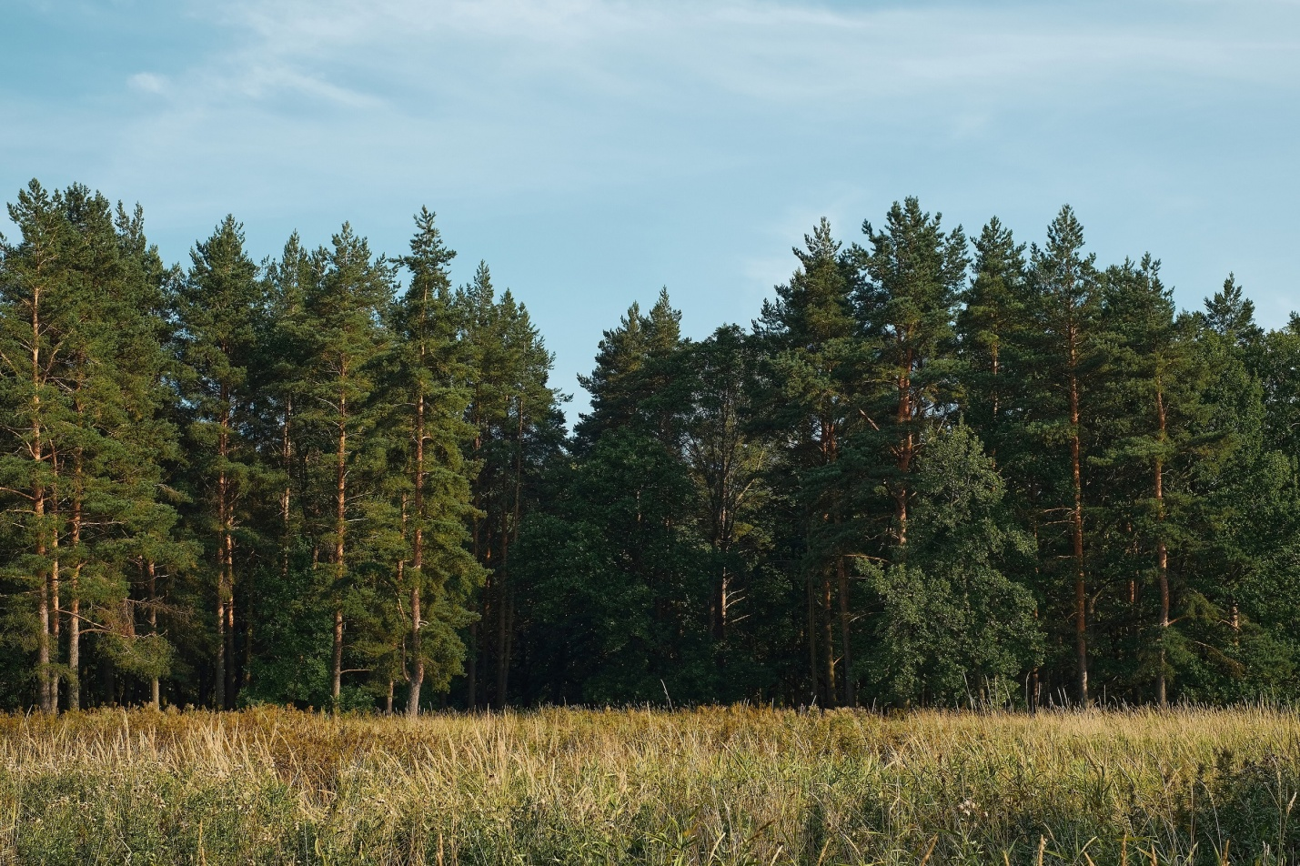



**Особенности владения землей в лесных зонах**

Земельные участки в лесных зонах имеют массу достоинств. Они считаются лучшими в плане экологичности, приватности, комфорта. Такие участки вызывают большой интерес у граждан, интересующихся приобретением загородного участка. Однако, помимо очевидных преимуществ, пользование данными участками имеет ряд ограничений. Об особенностях владения землей в лесных зонах и особо охраняемых природных территориях рассказывает новосибирский Росреестр.

Согласно российскому законодательству, земельный участок, входящий в лесной фонд, может принадлежать на праве собственности только государству и муниципалитету. Частные лица не вправе владеть такими участками, однако граждане и юридические лица вправе заключить договор аренды для пользования такими участками на срок от года до 49 лет.

Купить такие участки можно только после проведения процедуры перевода земель лесного фонда в земли иной категории, однако для этого потребуются веские основания, поэтому для частных лиц иного выхода, как брать землю в аренду, не остается.

Раньше для аренды лесного участка обязательным условием во всех случаях устанавливалось участие в торгах. Со временем появилась возможность арендовать такие участки без проведения торгов в случаях, предусмотренных статьями Лесного кодекса, а также при нахождения на таких лесных участках зданий, сооружений (договоры аренды заключаются с собственниками этих зданий, сооружений или юридическими лицами, которым эти объекты предоставлены на праве хозяйственного ведения или оперативного управления).

Арендовать участок можно только для конкретных целей, разрешенных законом, а именно: вырубка и заготовка древесины, заготовка пищевых лесных ресурсов и сбор лекарственных растений, охота, ведение сельского хозяйства, осуществление рекреационной деятельности, и иных видов, определенных в соответствии со статьей 25 Лесного кодекса РФ. Перечисленные цели можно совмещать в одном договоре.

Порядок предоставления участков лесного фонда в аренду имеет свои особенности. Для получения в аренду участка обязательно наличие конкретных обоснованных целей, допустимых законом. При недостаточной мотивированности собственник может отказать в заключении договора о передаче леса во временное пользование. Также, чтобы арендовать участок лесного фонда, часто приходится участвовать в торгах.

«Для поиска необходимого земельного участка, соответствующего планируемым целям и видам деятельности, можно воспользоваться публичной кадастровой картой. Также для получения подробных сведений о земельном участке лесного фонда потенциальный арендатор может запросить сведения из Единого государственного реестра недвижимости», - сообщила заместитель руководителя новосибирского Росреестра **Наталья Ивчатова**.

***материал подготовлен УправлениемРосреестра***

***по Новосибирской области***

**Об Управлении Росреестра по Новосибирской области**

Управление Федеральной службы государственной регистрации, кадастра и картографии по Новосибирской области (Управление Росреестра по Новосибирской области) является территориальным органом федерального органа исполнительной власти, осуществляющим функции по государственной регистрации прав на недвижимое имущество и сделок с ним, государственному кадастровому учету недвижимого имущества, по оказанию государственных услуг в сфере осуществления государственной регистрации прав на недвижимое имущество и государственного кадастрового учета недвижимого имущества, землеустройства, государственного мониторинга земель, лицензирования геодезической и картографической деятельности, а также функции в сфере геодезии и картографии, наименований географических объектов, по федеральному государственному контролю (надзору) в области геодезии и картографии, федеральному государственному земельному контролю (надзору), государственной кадастровой оценке объектов недвижимости, федеральному государственному контролю (надзору) за деятельностью саморегулируемых организаций. Руководителем Управления Росреестра по Новосибирской области является Светлана Евгеньевна Рягузова.

**Контакты для СМИ:**

Управление Росреестра по Новосибирской области

630091, г.Новосибирск, ул.Державина, д. 28

Электронная почта:

[oko@54upr.rosreestr.ru](mailto:oko@54upr.rosreestr.ru)

Сайт: [Росреестр](https://rosreestr.gov.ru/)

Соцсети: [ВКонтакте](https://vk.com/rosreestr_nsk), [Одноклассники](https://ok.ru/group/70000000987860), [Яндекс.Дзен](https://dzen.ru/rosreestr_nsk), [Телеграм](https://t.me/rosreestr_nsk)

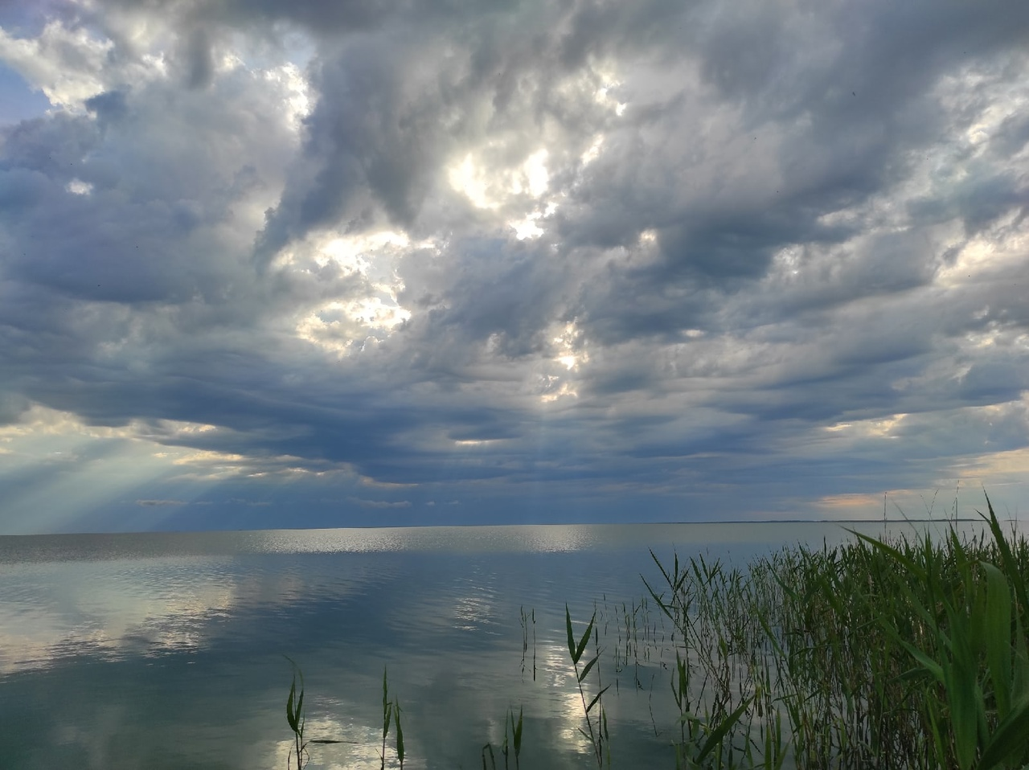



**В Новосибирской области определены новые объекты туристического интереса**

В рамках реализации проекта Росреестра «Земля для туризма» продолжается совместная работа Управления Росреестра по Новосибирской области и региональных органов власти по выявлению и вовлечению в оборот земель для развития сферы туризма.

За полгода выявлено шесть объектов туристического интереса, о четырех из них мы уже сообщали в марте этого года – кластер «Обские парки», озеро Карачи, озеро Горькое и озеро Островное <https://rosreestr.gov.ru/press/archive/reg/zemlya-dlya-turizma-v-novosibirskoy-oblasti-opredeleny-pervye-territorii/>). К середине года добавилось еще два объекта – озеро Сартлан и озеро Чаны.

Озеро Сартлан - третье по величине озеро Новосибирской области, располагается на территории двух районов — Барабинского и Здвинского.

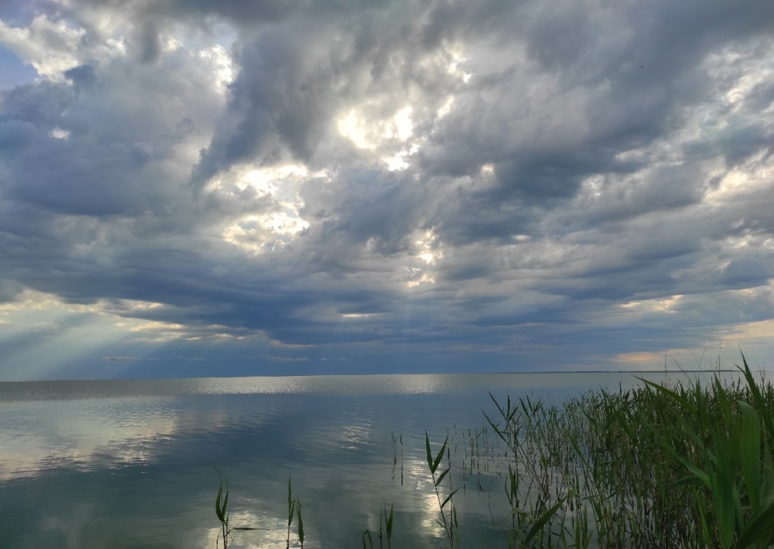

Источник: <https://bangkokbook.ru/galereya/ozero-sartlan-novosibirskaya-oblast-89-foto.html>

Озеро Чаны - самое крупное озеро в Западной Сибири, располагается на территории пяти районов Новосибирской области: Здвинского, Барабинского, Чановского, Купинского и Чистоозёрного. Своё название получило от слова тюркского чан, что означает «сосуд больших размеров». Озеро представляет собой систему плёсов, соединённых протоками и мелководными участками, различающиеся по минерализации воды, площади, глубинам, грунтам, кормовой базе.

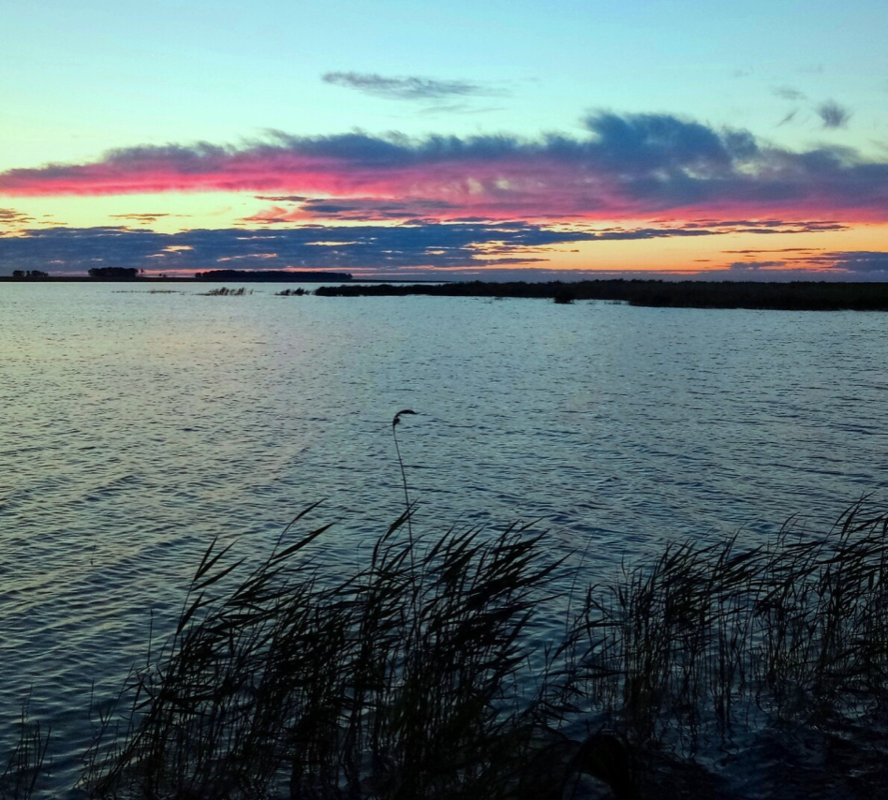

Источник: <https://bangkokbook.ru/zametki/ozero-chany-v-novosibirskoj-oblasti-88-foto.html>

«Сегодня ведется работа по сбору информации о данных объектах туристического интереса и земельных участках, пригодных для туристической деятельности, для размещения на Публичной кадастровой карте, - сообщила заместитель руководителя новосибирскогоРосреестра Наталья Ивчатова. – После чего потенциальные инвесторы получат возможность в режиме реального времени выбрать участки для строительства туристической инфраструктуры»

Напомним, что основными условиями включения земельных участков в Банк земли для туризма являются - отсутствие прав физических и юридических лиц на эти земли, они не должны быть изъяты из оборота и не ограничены в обороте, вид разрешенного использования земель должен быть связан с туризмом, например, туристическое обслуживание, природно-познавательный туризм и другие.

***материал подготовлен Управлением Росреестра***

***по Новосибирской области***

**Об Управлении Росреестра по Новосибирской области**

Управление Федеральной службы государственной регистрации, кадастра и картографии по Новосибирской области (Управление Росреестра по Новосибирской области) является территориальным органом федерального органа исполнительной власти, осуществляющим функции по государственной регистрации прав на недвижимое имущество и сделок с ним, государственному кадастровому учету недвижимого имущества, по оказанию государственных услуг в сфере осуществления государственной регистрации прав на недвижимое имущество и государственного кадастрового учета недвижимого имущества, землеустройства, государственного мониторинга земель, лицензирования геодезической и картографической деятельности, а также функции в сфере геодезии и картографии, наименований географических объектов, по федеральному государственному контролю (надзору) в области геодезии и картографии, федеральному государственному земельному контролю (надзору), государственной кадастровой оценке объектов недвижимости, федеральному государственному контролю (надзору) за деятельностью саморегулируемых организаций. Руководителем Управления Росреестра по Новосибирской области является Светлана Евгеньевна Рягузова.

**Контакты для СМИ:**

Управление Росреестра по Новосибирской области

630091, г.Новосибирск, ул.Державина, д. 28

Электронная почта:

[oko@54upr.rosreestr.ru](mailto:oko@54upr.rosreestr.ru)

Сайт: [Росреестр](https://rosreestr.gov.ru/)

Соцсети: [ВКонтакте](https://vk.com/rosreestr_nsk), [Одноклассники](https://ok.ru/group/70000000987860), [Яндекс.Дзен](https://dzen.ru/rosreestr_nsk), [Телеграм](https://t.me/rosreestr_nsk)**,** [Rutube](https://rutube.ru/channel/30410070/)

Соучредители:

администрация Зубковского сельсовета

Совет депутатов Зубковского сельсовета

Адрес редакционного совета: 632944 НСО

Краснозерский район, с. Зубково, ул. Центральная,63

тел. 8-383-57-67-588

Председатель редакционного Совета: Синегубова Т.Ю.,

Тираж 5 экз.